Как привить ребенку интерес и любовь к книгам?
Болезнь XXI века — у ребенка пропал интерес к книге. А ведь книга – это одна из основ воспитания вашего ребенка. В книге Ваш маленький «Почемучка» найдет многие ответы на интересующие его вопросы. С помощью книги ребенок учиться переживать эмоции героев, оценивать их поступки, и учиться фантазировать.
Можно ли в наш современный век привить Вашему ребенку любовь к книге? Многие ученые считают, что можно, но это требует усилий, а самое главное личный пример родителей.
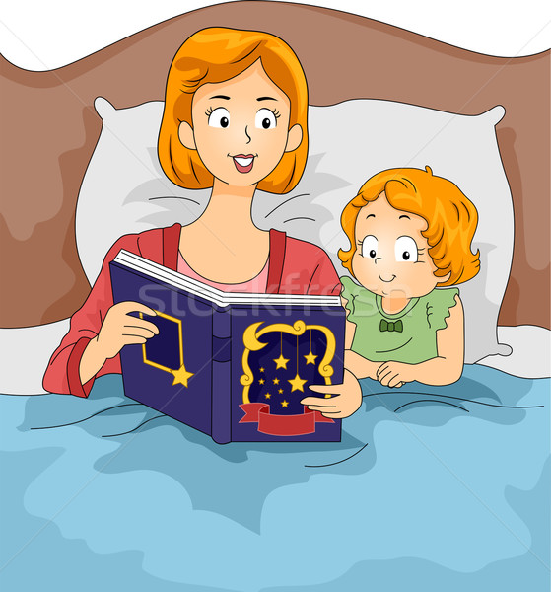
Прививать интерес и любовь к книге лучше начинать с раннего детства, читать сказки перед сном; давать в руки, чтобы дети увидели какая книга красочная, интересная; вместе рассматривать обсуждать картинки. Взрослея ребенок сам начнет тянутся к книге.
Дорогие родители вам следует каждый день выделять хотя бы полчаса на то, чтобы почитать вашему маленькому, любознательному «Почемучке». Нужно не просто читать, но и разбирать не понятные слова, можно наводящими вопросами учить ребенка мыслить, размышлять о поступках героев, об их переживаниях. И главное, чтобы Ваш ребенок видел, что вы читаете книги с удовольствием: цитируйте, смейтесь, заучивайте отрывки, делитесь прочитанным.
Как же все - таки выбрать книгу, которая заинтересует Вашего ребенка?
И как привить любовь и интерес к ней?
- Прежде всего, книгу нужно выбирать в соответствии с возрастом вашего ребенка.
- Детей 2-3 лет больше привлекают книги с крупными картинками.( Например : «Репка», «Колобок», «Курочка Ряба», «Теремок»). В этом возрасте дети лучше воспринимают рассказ, чем чтение, поэтому рассказывайте своим детям сказки, рассматривая иллюстрации к ней. 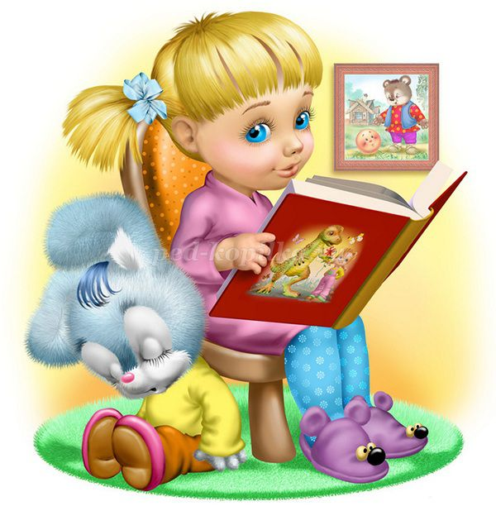
- В возрасте 4-5 лет при чтении, следует обращать внимание на отдельные слова и выражения. Учить ребенка пересказывать короткие рассказы, сказки, и заучивать небольшие стихотворения. С этого возраста начинайте знакомить детей со сказками зарубежных авторов, с рассказами о природе, животных.
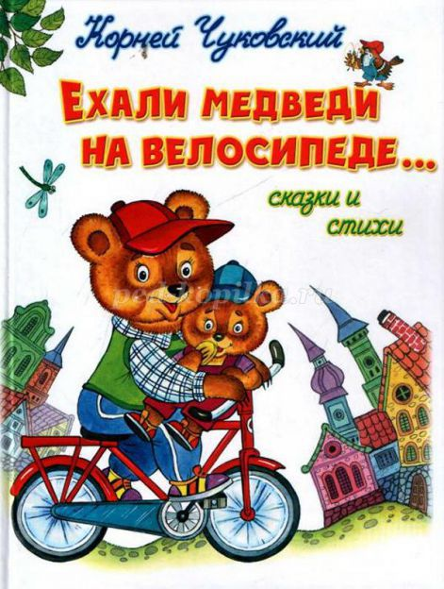
- В 6-7 лет к народным сказкам добавляются авторские. Поэтому можно их познакомить с творчеством Эдуарда Успенского, со смешными рассказами Н.Носова. В этом возрасте нужно покупать яркие книги с большим шрифтом и множеством картинок. И также можно пробовать читать вместе с ребенком по ролям ведь в этом возрасте они уже начинают читать, и это для них будет очень хорошей тренировкой
.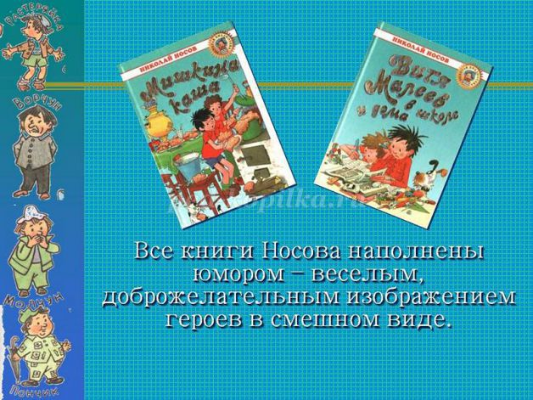
- Обращать внимание на содержание, для привития интереса к книге- она должна быть яркой, красочной и с добрыми историями.
- Если Вы покупаете книгу вместе со своим ребенком, и ему к примеру не понравилась обложка, то вы можете заинтересовать его этой книгой, рассказав что-то интересное об авторе, или рассказать интересный сюжет из этой книги.
- Также при выборе книге учитывайте интересы вашего ребенка. Если ему нравятся машинки, то купите научно-популярную книгу о машинках и почитайте вместе.
- Кроме всего этого для формирования интереса и любви к книге следует воспитывать бережное отношение к книге, показав книжную реликвия семьи.
- Совместное приобретение книги это очень хорошо, но также вы можете вместе посетить библиотеку.
- Когда ваш ребенок пересказывает вам, какой - то рассказ, то не заостряйте внимание на каких либо ошибках, а наоборот поддерживайте его и хвалите.
- Кроме всего это в семье можно завести семейную традицию вечернего чтения.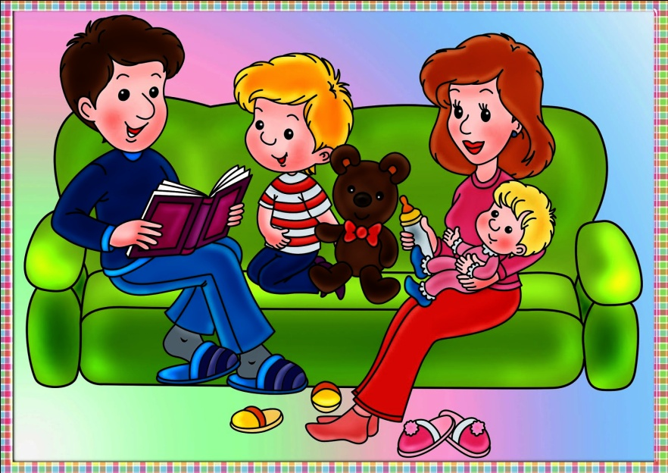
Совместным чтением вы открываете для своего ребенка интересный и красочный литературный мир. И помните, таким простым способом вы дарите своему ребенку огромное количество счастья и любви.
Воспитатель: Гусева Е.Г.

